
INFORME DE FISCALIZACIÓN AMBIENTAL

INSPECCIÓN AMBIENTAL

PLANTEL DE AVES HUECHUN - MELIPILLA

DFZ-2015-487-XIII-RCA-IA

 | Nombre | Firma
Aprobado | María Isabel Mallea A.
Revisado | María Isabel Mallea A.
Elaborado | Esteban Dattwyler C.

Tabla de Contenidos
Tabla de Contenidos 2
1. RESUMEN. 3
2. IDENTIFICACIÓN DEL PROYECTO, INSTALACIÓN, ACTIVIDAD O FUENTE FISCALIZADA 4
3. INSTRUMENTOS DE GESTIÓN AMBIENTAL QUE REGULAN LA ACTIVIDAD FISCALIZADA. 7
4. ANTECEDENTES DE LA ACTIVIDAD DE FISCALIZACIÓN. 8
5. HECHOS CONSTATADOS. 10
6. OTROS HECHOS. 19
7. CONCLUSIONES. 20
8. DOCUMENTACIÓN SOLICITADA Y ENTREGADA. 23
9. ANEXOS. 23

RESUMEN.

El presente documento da cuenta de los resultados de las actividades de fiscalización ambiental realizadas por el Servicio Agrícola y Ganadero junto a la SEREMI de Salud Región Metropolitana, a las instalaciones de Agrícola Ariztía, específicamente a la Ampliación del Plantel de Aves Huechún. La actividad de inspección fue desarrollada el día 31 de agosto de 2015.

El proyecto “Ampliación del Plantel de Aves Huechún”, calificado ambientalmente por la RCA N° 548/2003, consiste en la construcción y operación de 3 sectores productivos de pavos, de diez pabellones cada uno, el cual se emplaza en un área de 16.5 hectáreas del Fundo del mismo nombre, ubicado en la Comuna de Melipilla. El Fundo abarca una superficie de 1.600 hectáreas, y en éste se encuentran implementados 100 pabellones adicionales (preexistentes al SEIA), que corresponden a 78 de broiler y 22 de pavos.

Las materias relevantes objeto de la fiscalización incluyeron el descripción de proyecto, manejo de residuos sólidos y manejo de mortandades.

Entre los hechos constatados que representan los principales hallazgos, se relacionan con el acopio y traslado de guano fuera del fundo Huechún y con la modificación del manejo de mortandades.

IDENTIFICACIÓN DEL PROYECTO, INSTALACIÓN, ACTIVIDAD O FUENTE FISCALIZADA

Antecedentes Generales

Identificación de la actividad, instalación, proyecto o fuente fiscalizada:
Agrícola Ariztía - Melipilla
Región:  Metropolitana | Ubicación específica de la actividad, proyecto o fuente fiscalizada:  - Fundo Huechún, Melipilla.
Provincia:
Melipilla
Comuna:
Melipilla
Titular de la actividad, instalación, proyecto o fuente fiscalizada:  Agrícola Ariztía Ltda. | RUT o RUN:  82.557.000-4
Domicilio titular:  Los Carrera N° 444, Melipilla | Correo electrónico:  alara@ariztia.cl
Domicilio titular:  Los Carrera N° 444, Melipilla | Teléfono:  +56(2) 26378000
Identificación del representante legal:  Eugenio Sergio Ariztía Benoit | RUT o RUN:  7.000.782-7
Domicilio representante legal:  Los Carrera N° 444, Melipilla. | Correo electrónico:  alara@ariztia.cl
Teléfono:
+56(2) 26378000
Fase de la actividad, proyecto o fuente fiscalizada:
Operación.

Ubicación y Layout

Figura 1. Mapa de ubicación local (Fuente: Google Earth. 2015)
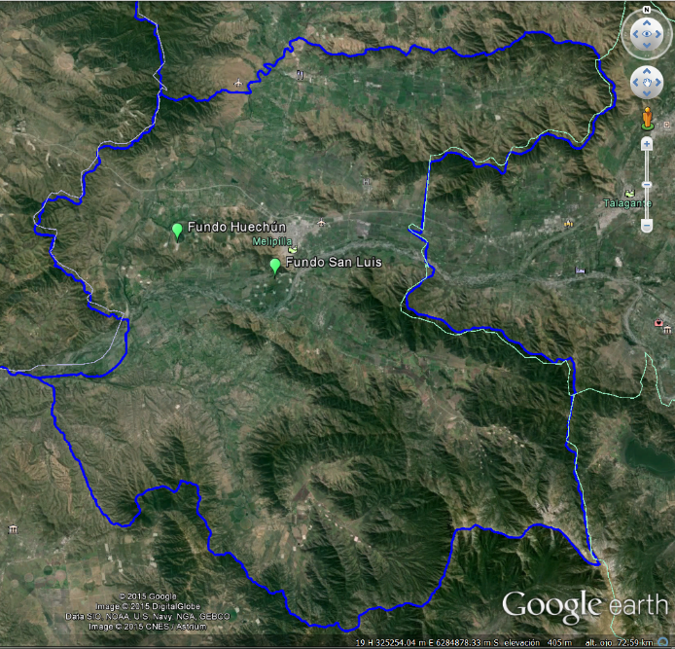
Comuna de Melipilla
Coordenadas UTM de referencia
Datum: WGS 1984 | Huso: 19 | UTM N: 6.269.600 m. | UTM E: 285.350 m.
Ruta de acceso: El acceso al Fundo Huechún se efectúa desde la ciudad de Melipilla a través de la ruta G-78 (Autopista del Sol), recorriendo un tramo de 6,5 km, hasta el acceso de la propiedad. Luego, es necesario ingresar por una ruta interna de tierra de aproximadamente 9,5 Km desde la entrada del fundo hasta el sector 3.

Figura 2. Layout del proyecto (Fuente: Google Earth. 2015).
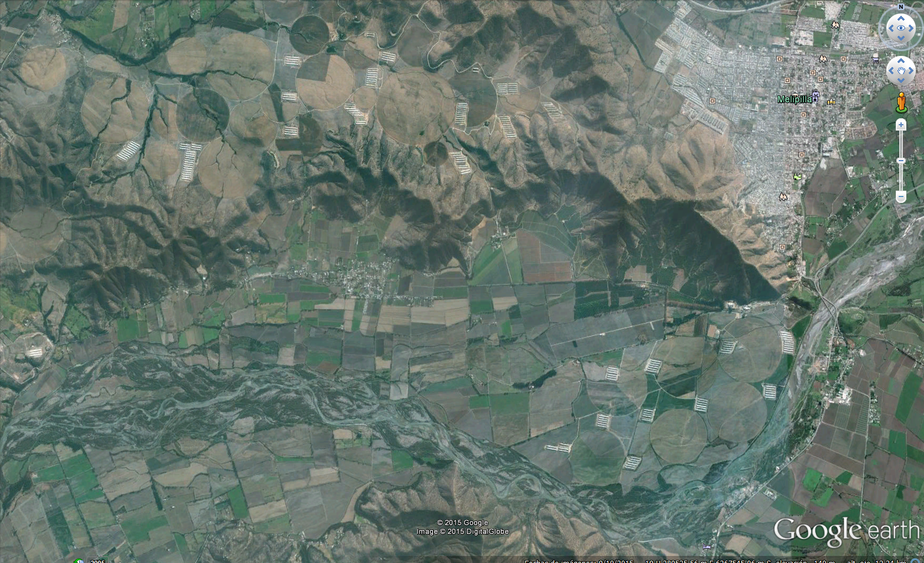
Ampliación del Plantel de Aves Huechún

INSTRUMENTOS DE GESTIÓN AMBIENTAL QUE REGULAN LA ACTIVIDAD FISCALIZADA.

Identificación de Instrumentos de Gestión Ambiental que regulan la actividad, proyecto o fuente fiscalizada.
N° | Tipo de instrumento | N°/  Descripción | Fecha | Comisión / Institución | Nombre de la actividad, proyecto o fuente regulada | Comentarios | Instrumento fiscalizado
1 | RCA | 548 | 2003 | Comisión Regional del Medio Ambiente de la Región Metropolitana. | “Ampliación del Plantel de Aves Huechún” | No | Sí

ANTECEDENTES DE LA ACTIVIDAD DE FISCALIZACIÓN.

Motivo de la Actividad de Fiscalización.

Motivo:  Programada | Descripción del motivo:  Según Resolución SMA N°769/2014 que fija Programa y Subprogramas Sectoriales de Fiscalización Ambiental de Resoluciones de Calificación Ambiental para el año 2015.

Materia Específica Objeto de la Fiscalización Ambiental.

- Manejo de Residuos Sólidos.
- Manejo de Mortandades.

Aspectos relativos a la ejecución de la Inspección Ambiental.

Inspección

Fecha de realización:  31 de agosto de 2015 | Hora de inicio:  11:30 |  | Hora de finalización:  14:00
Fiscalizador encargado de la actividad:  Ximena Morales S. |  |  | Órgano:  Servicio Agrícola y Ganadero.
Fiscalizadores participantes:  Luis De Giorgis M.  Alicia Moya V.  Gladys Rivera S. |  |  | Órgano:  Servicio Agrícola y Ganadero.  SEREMI de Salud RM.  SEREMI de Salud RM.
Existió oposición al ingreso: No |  | Existió auxilio de fuerza pública: No
Existió colaboración por parte de los fiscalizados: Si |  | Existió trato respetuoso y deferente: Si
Entrega de antecedentes solicitados: Si |  | Entrega de acta: Si (Anexo 1)
Observaciones: --

Esquema de recorrido

Figura 3. Recorrido de la Inspección (Fuente: Google Earth. 2015).
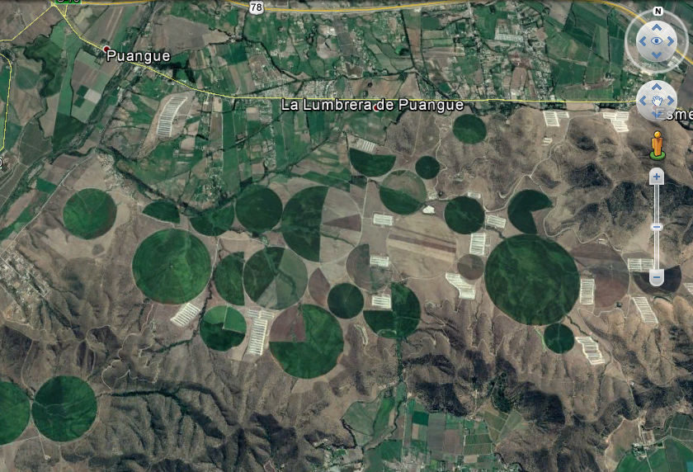
4
6
2
1

Detalle del Recorrido de la Inspección.

N° de estación | Nombre del sector | Descripción estación
1 | Pabellones Santa Anita | Ampliación Plantel de Aves Huechún
2 | Pabellones San Enrique | Ampliación Plantel de Aves Huechún
3 | Sector de Acopio de Guano | Manejo de cama caliente.
4 | Sector de Aplicación de Guano | Manejo de cama caliente.

Aspectos relativos al Seguimiento Ambiental
El titular de la actividad, Agrícola Ariztía Ltda., no ha reportado informes en el Sistema de Seguimiento Ambiental de la Superintendencia del Medio Ambiente.

HECHOS CONSTATADOS.

Descripción de Proyecto

Número de hecho constatado: 1 | Estación N°: 1 y 2
Exigencias:

RCA 548/2003

Considerando 3
Que, según los antecedentes de la Declaración de Impacto Ambiental (DIA) y su Adenda, el Proyecto "Proyecto Ampliación Plantel de Aves Huechún", consiste en la construcción y operación de 3 sectores productivos de diez pabellones cada uno, el cual se emplazará en el Fundo del mismo nombre ubicado en la comuna de Melipilla, Provincia de Melipilla, Región Metropolitana de Santiago. El Fundo abarca una superficie de 1.600 hectáreas, de las cuales se utilizarán aproximadamente 16.5 hectáreas para la ejecución del proyecto. Las coordenadas del cuadrante del fundo y de cada sector se presentan en la Tabla 1
Hechos:

En la inspección del día 31 de agosto de 2015, se constató la implementación de 2 sectores productivos, denominados por el Titular como Santa Anita y San Enrique, conformados por 10 y 20 pabellones respectivamente.

Estos sectores productivos se asociarían a los sectores 1, 2 (San Enrique) y 3 (Santa Anita) del Proyecto Ampliación Plantel de Aves Huechún.

Registros
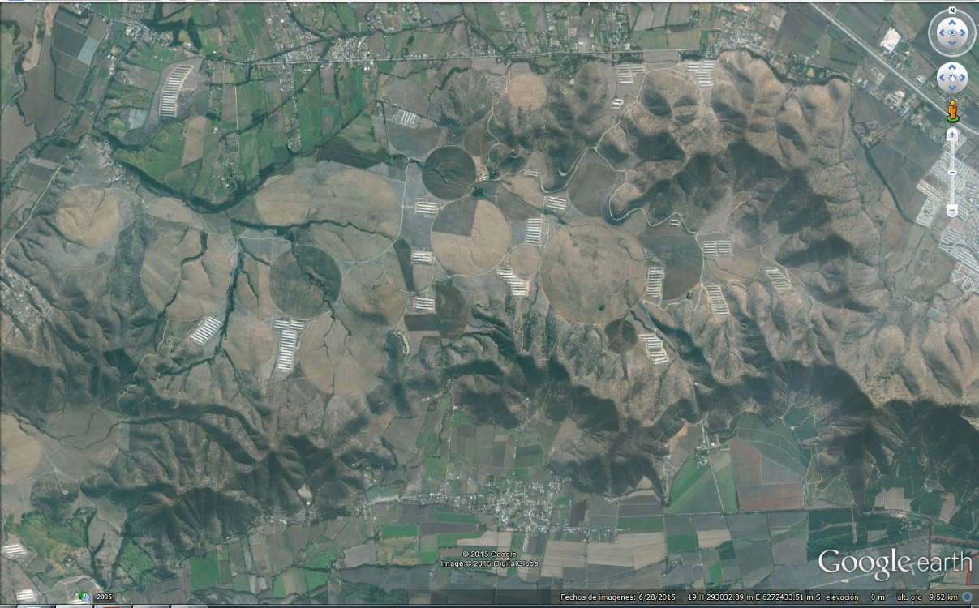
Figura 4 (Fuente: Google Earth Pro, 2015)
Descripción medio de Prueba:
Imagen satelital que muestra el proyecto Ampliación Plantel de Aves Huechún, demarcado en elipse color naranjo.
Registros
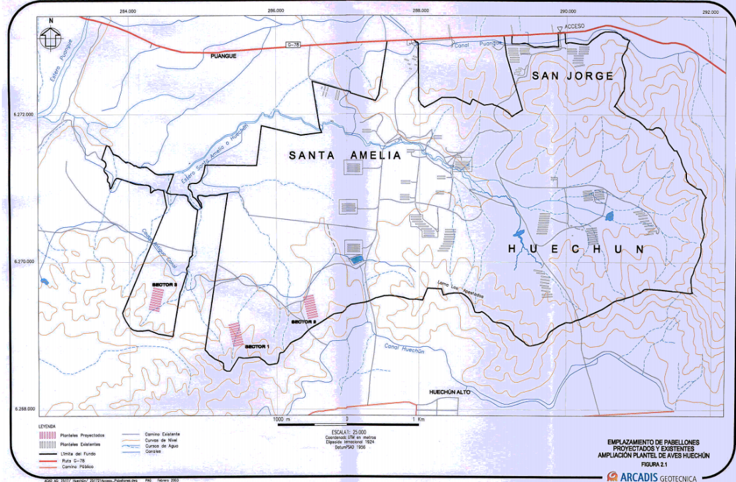
Figura 5 (Fuente: Figura 2.1 de la DIA del Proyecto Ampliación Plantel de Aves Huechún)
Descripción medio de Prueba:
Plano a escala 1:25000 del proyecto Ampliación de Aves Huechún. Los 3 sectores proyectados (color rojo) se demarcan en elipse color verde.

Registros
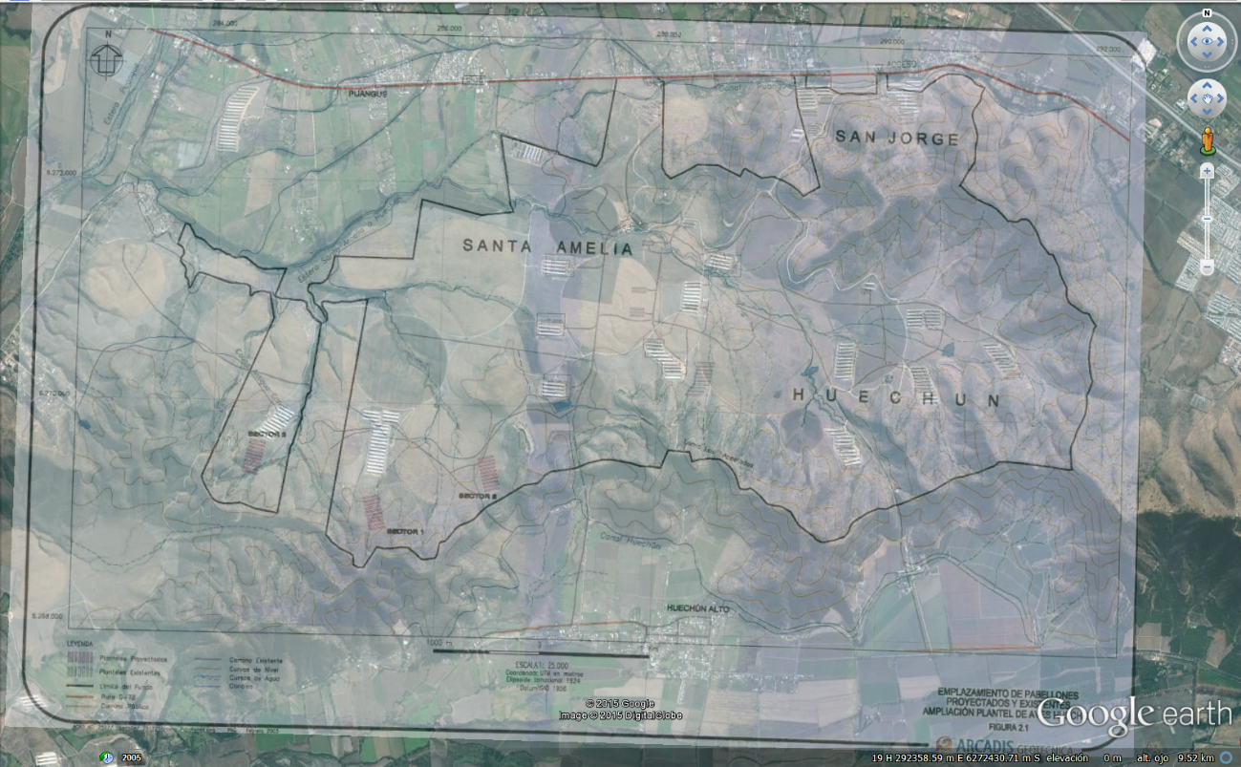
Pabellones implementados
Pabellones San Enrique
Pabellones Santa Anita
Pabellones proyectados
Figura 6 (Fuente: Google Earth Pro, 2015 y Figura 2.1 de la DIA del Proyecto Ampliación Plantel de Aves Huechún)
Descripción medio de Prueba: Superposición de plano en imagen satelital, donde se aprecia que los pabellones Santa Anita corresponden al Sector 3 proyectado y los pabellones San Enrique corresponden a los sectores 1 y 2 proyectados.

Manejo de Residuos Sólidos.

Número de hecho constatado: 2 | Estación N°: 1, 2, 3 y 4.
Exigencias:

RCA 548/2003

Considerando 3.3.2.1

Higiene de los Pabellones
El sistema de higiene y limpieza de los pabellones se centra en la implementación del sistema de camas. Esto se refiere a que el suelo compactado del interior de los pabellones es cubierto por una cama de material absorbente, conformado por algunos de los siguientes materiales orgánicos: paja de trigo, cáscara de cereales, viruta, paja de cebada y/o aserrín. La elección de uno o más de estos materiales dependerá de la disponibilidad de éstos de acuerdo a la época del año.
Este material de cama mezclado con las deposiciones de las aves permanecerá hasta el fin del ciclo productivo, siendo este el momento indicado para proceder a su retiro.
El material de camas se trasladará inmediatamente a los predios donde será aplicado, es decir no se almacenará. En caso de precipitaciones prolongadas (más de una semana de duración) el material se mantendrá en los pabellones a espera de su retiro luego del evento de lluvia. Esta situación es poco probable en la zona por el régimen de precipitaciones que presenta. Por lo tanto no se proyecta el almacenamiento o acopio del material de cama, sólo su retiro retardado de pabellones en la eventualidad de lluvias muy prolongadas.

Considerando 3.3.2.2 letra b)

…
Luego de retirar el material, éste se trasladará para ser dispuesto como abono agrícola, aplicando un máximo de 30 ton/ha de terreno. El material se dispondrá en el mismo fundo (propiedad de Agrícola Ariztía Ltda.), el que cuenta con una superficie de 406 ha cultivables en el cual se realizará la aplicación incorporando el material al suelo por medio del uso de rastras y otro tipo de implementos, que permiten la disposición del material a una profundidad de 10 a 20 cm.
…

Considerando 5.4.6

Con respecto al material de cama, éste permanecerá en los pabellones hasta el fin del ciclo productivo, posteriormente en forma inmediata será trasladado a los predios donde será aplicado, por lo que no se producirá acopio de este material.
Hechos:

En la inspección del día 31 de agosto de 2015, se verificó el manejo de camas. Al respecto, Luis Arellano, Supervisor de Granja, indicó que para el manejo de las camas se realiza un estabilizado con manejo microbiológico con bacillus subtilis del material en los pabellones, proceso que dura aprox. 10 días; luego se retira sólo un 20% de este material.

El material es retirado de los pabellones para ser dispuesto temporalmente en un “sector de acopio de guano”, ubicado dentro del Fundo Huechún. Posteriormente este material se lleva a distintos lugares de venta tanto en la Región Metropolitana como en otras regiones. También se realiza aplicación en predios de la propiedad, donde se pudo constatar uno sector de aplicación.

Para este punto el Encargado entregó la siguiente documentación:
- “Registro de salida del estabilizado” correspondiente al periodo enero-mayo de 2015 (Anexo 2), en el que se registra la salida de “estabilizado orgánico de viruta” de los Sectores Santa Anita y San Enrique. En estos documentos se aprecia que además de disponer el material de camas en el Fundo Huechún, se ha vendido a diversas localidades de la zona centro – sur del país.
- “Manual de retiro de camas calientes: Reuso y estabilizado de camas”; fecha del documento 15-12-2014 (Anexo 3), documento que describe el procedimiento de manejo de camas, especificando el retiro, almacenamiento y estabilización.

Registros
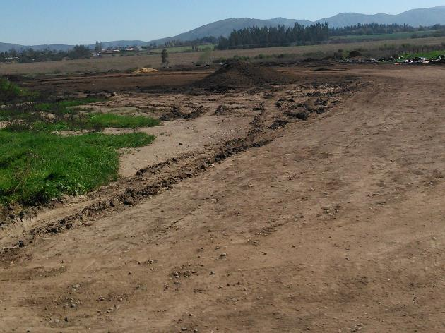 |  |  | 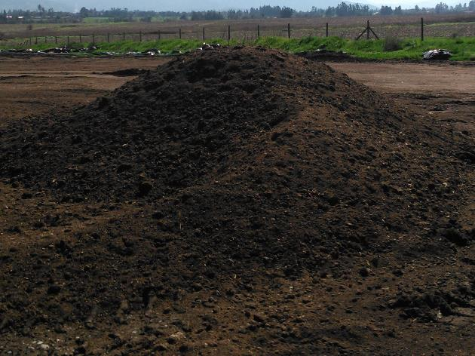
Fotografía 1. | Fecha: 31/08/2015 |  | Fotografía 2. | Fecha: 31/08/2015
Coordenadas DATUM WGS84 HUSO 19 | Norte: 6.270.428 m. | Este: 285.656 m. | Coordenadas DATUM WGS84 HUSO 19 | Norte: 6.270.428 m. | Este: 285.656 m.
Descripción medio de Prueba: Sector de acopio de guano. |  |  | Descripción medio de Prueba: Sector de acopio de guano.

Registros
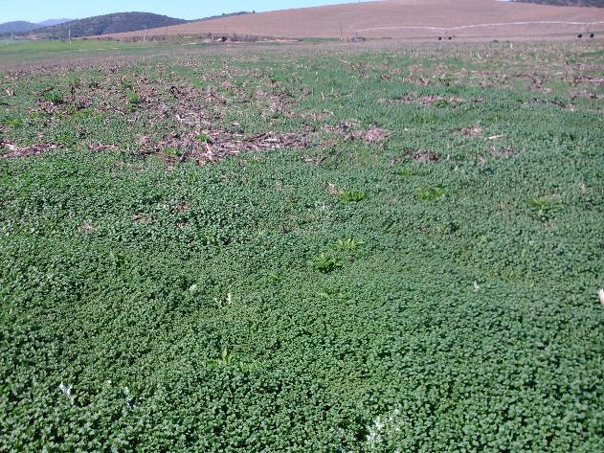 |  |  | 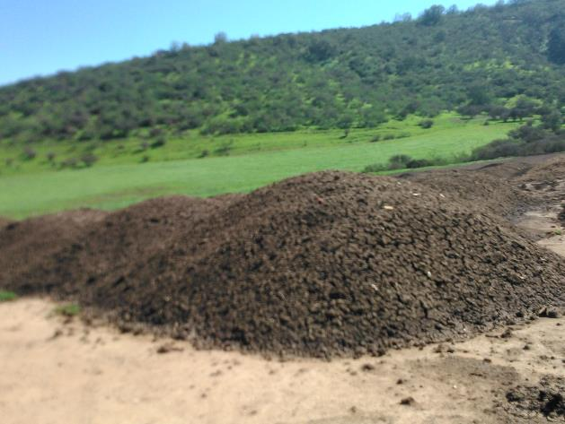
Fotografía 3. | Fecha: 31/08/2015 |  | Fotografía 4. | Fecha: 31/08/2015
Coordenadas DATUM WGS84 HUSO 19 | Norte: 6.270.154 m. | Este: 286.019 m. | Coordenadas DATUM WGS84 HUSO 19 | Norte: 6.270.154 m. | Este: 286.019 m.
Descripción medio de Prueba: Sector de aplicación de guano. |  |  | Descripción medio de Prueba: Sector de aplicación de guano.

Manejo de Mortandad.

Número de hecho constatado: 3 | Estación N°: 4 y 5
Exigencias:

RCA 548/2003

Considerando 5.4.4

Disponer las aves muertas en fosas dotados de tapas y respiradero. Los cadáveres serán cubiertos con cal viva, la cual actuará sobre la materia orgánica inhibiendo los procesos de fermentación y descomposición, impidiendo así la proliferación de vectores. Las fosas se ubicarán en forma continua a cada sector, de manera de facilitar el traslado de aves muertas hacia su lugar de disposición final.

Hechos:

En la inspección del día 31 de agosto de2015 se constató que actualmente las aves muertas se acopian en contenedores (bins) tapados sin tratamiento de cal. Según lo señalado por Luis Arellano (Supervisor de Granja), las fosas se reemplazaron por los bins porque las aves muertas se retiran diariamente, para su disposición final.

Se observaron bins a la entrada del sector Santa Anita y a la entrada y a un costado del Sector San Enrique. En las tres estaciones mencionadas se constataron bins sin tapar, volteados y sin rotulación, además de la presencia líquidos apozados, y moscas. Específicamente en el sector Santa Anita, los fiscalizadores percibieron malos olores.

Registros
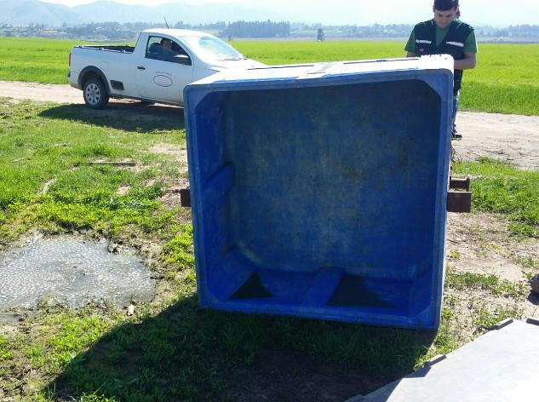
Fotografía 5. | Fecha: 31/08/2015 |  | Fotografía 6. | Fecha: 31/08/2015
Coordenadas DATUM WGS84 HUSO 19 | Norte: 6.269.621 m. | Este: 285.388 m. | Coordenadas DATUM WGS84 HUSO 19 | Norte: 6.269.621 m. | Este: 285.388 m.
Descripción medio de Prueba: Contenedores de aves muertas ubicados al costado del Sector San Enrique. Se observan apozamientos de líquidos y contendores volteados sin tapa. |  |  | Descripción medio de Prueba: Contenedores de aves muertas ubicados al costado del Sector San Enrique. Se observan apozamientos de líquidos y contendores volteados sin tapa.

OTROS HECHOS.

Otros hecho N°1
Descripción:
Respecto de la obligación del titular de actualizar la información de sus Resoluciones de Calificación Ambiental vigentes, conforme lo establece la Resolución Exenta SMA N° 574/2012 y Resolución Exenta SMA N° 1518/2013, se verifica que:

El día 3 de febrero de 2014, el titular remitió la información asociada al proyecto“Ampliación del Plantel de Aves Huechún” (RCA 548/2003).

Registros
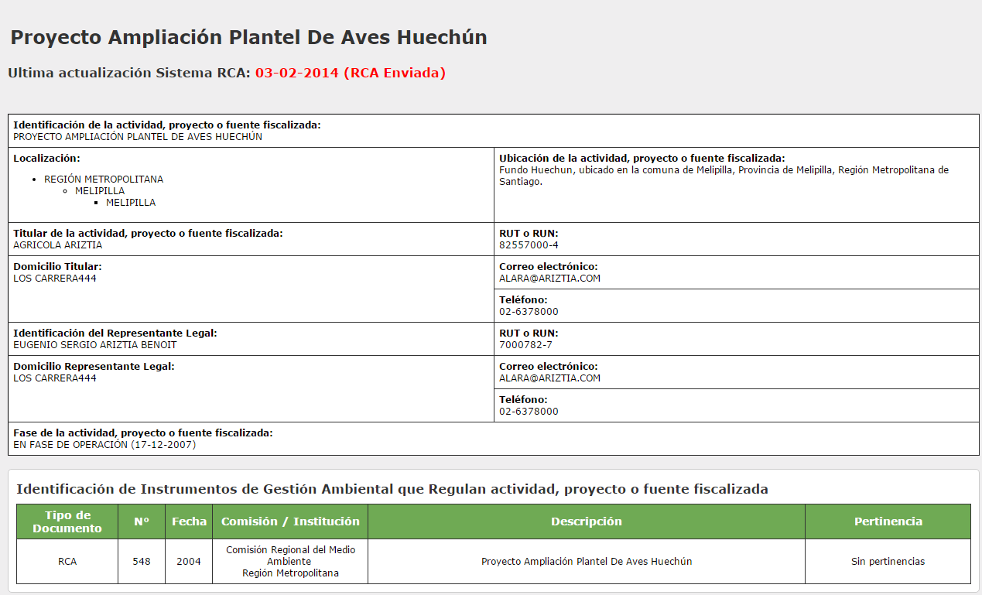
Figura 4
Descripción medio de Prueba:
Registro del Sistema de Fiscalización Ambiental de la SMA para la RCA N° 548/2003

CONCLUSIONES.

De los resultados de las actividades de fiscalización, asociados los Instrumentos de Gestión Ambiental indicados en el punto 3, se puede indicar que los principales Hallazgos detectados se presentan a continuación.

N° Hecho constatado | Materia específica objeto de la fiscalización ambiental. | Exigencia asociada | Hallazgo
1 | Descripción de Proyecto | RCA N° 548/2003  Considerando 3  Que, según los antecedentes de la Declaración de Impacto Ambiental (DIA) y su Adenda, el Proyecto "Proyecto Ampliación Plantel de Aves Huechún", consiste en la construcción y operación de 3 sectores productivos de diez pabellones cada uno, el cual se emplazará en el Fundo del mismo nombre ubicado en la comuna de Melipilla, Provincia de Melipilla, Región Metropolitana de Santiago. El Fundo abarca una superficie de 1.600 hectáreas, de las cuales se utilizarán aproximadamente 16.5 hectáreas para la ejecución del proyecto. Las coordenadas del cuadrante del fundo y de cada sector se presentan en la Tabla 1… | En la inspección del día 31 de agosto de 2015, se constató la implementación de 2 sectores productivos denominados por el titular como Santa Anita y San Enrique, conformados por 10 y 20 pabellones respectivamente.  Estos sectores productivos se asociarían a los sectores 1, 2 (San Enrique) y 3 (Santa Anita) del Proyecto Ampliación Plantel de Aves Huechún.

N° Hecho constatado | Materia específica objeto de la fiscalización ambiental. | Exigencia asociada | Hallazgo
2 | Residuos Sólidos | RCA 548/2003  Considerando 3.3.2.1  Higiene de los Pabellones  El sistema de higiene y limpieza de los pabellones se centra en la implementación del sistema de camas. Esto se refiere a que el suelo compactado del interior de los pabellones es cubierto por una cama de material absorbente, conformado por algunos de los siguientes materiales orgánicos: paja de trigo, cáscara de cereales, viruta, paja de cebada y/o aserrín. La elección de uno o más de estos materiales dependerá de la disponibilidad de éstos de acuerdo a la época del año.  Este material de cama mezclado con las deposiciones de las aves permanecerá hasta el fin del ciclo productivo, siendo este el momento indicado para proceder a su retiro.  El material de camas se trasladará inmediatamente a los predios donde será aplicado, es decir no se almacenará. En caso de precipitaciones prolongadas (más de una semana de duración) el material se mantendrá en los pabellones a espera de su retiro luego del evento de lluvia. Esta situación es poco probable en la zona por el régimen de precipitaciones que presenta. Por lo tanto no se proyecta el almacenamiento o acopio del material de cama, sólo su retiro retardado de pabellones en la eventualidad de lluvias muy prolongadas.  Considerando 3.3.2.2 letra b)  …  Luego de retirar el material, éste se trasladará para ser dispuesto como abono agrícola, aplicando un máximo de 30 ton/ha de terreno. El material se dispondrá en el mismo fundo (propiedad de Agrícola Ariztía Ltda.), el que cuenta con una superficie de 406 ha cultivables en el cual se realizará la aplicación incorporando el material al suelo por medio del uso de rastras y otro tipo de implementos, que permiten la disposición del material a una profundidad de 10 a 20 cm.  …  Considerando 5.4.6  Con respecto al material de cama, éste permanecerá en los pabellones hasta el fin del ciclo productivo, posteriormente en forma inmediata será trasladado a los predios donde será aplicado, por lo que no se producirá acopio de este material. | De acuerdo a lo constatado en terreno y a lo señalado por Luis Arellano (Supervisor de Granja), para el manejo de las camas de los pabellones se realiza un estabilizado con manejo microbiológico con bacillus subtilis del material en los pabellones, proceso que dura aprox. 10 días; luego se retira sólo un 20% de este material.  El material es retirado de los pabellones para ser dispuesto temporalmente en un “sector de acopio de guano”, ubicado dentro del Fundo Huechún. Posteriormente este material se lleva a distintos lugares de venta tanto en la Región Metropolitana como en otras regiones. También, se realiza aplicación en predios de la propiedad, donde se pudo constatar un sector de aplicación.
3 | Manejo de Mortandades | RCA 548/2003  Considerando 5.4.4  Disponer las aves muertas en fosas dotados de tapas y respiradero. Los cadáveres serán cubiertos con cal viva, la cual actuará sobre la materia orgánica inhibiendo los procesos de fermentación y descomposición, impidiendo así la proliferación de vectores. Las fosas se ubicarán en forma continua a cada sector, de manera de facilitar el traslado de aves muertas hacia su lugar de disposición final. | Se constató que actualmente las aves muertas se acopian en contenedores (bins) tapados sin tratamiento de cal. Según lo señalado por Luis Arellano (Supervisor de Granja), las fosas se reemplazaron por los bins porque las aves muertas se retiran diariamente, para su disposición final.  Se observaron bins a la entrada del sector Santa Anita y a la entrada y a un costado del Sector San Enrique. En las tres estaciones mencionadas se constataron bins sin tapar, volteados y sin rotulación, además de la presencia líquidos apozados, y moscas. Específicamente en el sector Santa Anita, los fiscalizadores percibieron malos olores.

DOCUMENTACIÓN SOLICITADA Y ENTREGADA.

N° | N° de hecho asociado | Documento solicitado | Plazo de entrega | Fecha entrega | Observaciones
1 | 2 | “Registro de salida del estabilizado” desde enero 2015 a la fecha. | 07/09/2015 | 04/09/2015 | Anexo 2
2 | 2 | “Manual de retiro de camas calientes: Reuso y estabilizado de camas” fecha del documento 15-12-2014 | 07/09/2015 | 04/09/2015 | Anexo 3

ANEXOS.

N° Anexo | Nombre Anexo
1 | Acta de Inspección Ambiental del 31 de agosto de 2015.
2 | Registro de salida del estabilizado, enero-mayo 2015.
3 | Manual de retiro de camas calientes: Reuso y estabilizado de camas.

